**综合活动：广东民间工艺介绍**

广东以广府文化、[客家文化](https://baike.so.com/doc/4434611-4642558.html" \t "https://baike.so.com/doc/_blank)、[潮汕文化](https://baike.so.com/doc/5331671-5566909.html" \t "https://baike.so.com/doc/_blank)、[雷州文化](https://baike.so.com/doc/5610654-5823264.html" \t "https://baike.so.com/doc/_blank)为主，构成岭南文化的主体。近代，广东得风气之先，成为中西文化交流的重要津梁。这里既有雅文化、精英文化(江门学派、[岭南画派](https://baike.so.com/doc/6175704-6388945.html" \t "https://baike.so.com/doc/_blank)、岭东画派)，也有[汉剧](https://baike.so.com/doc/1181294-1249622.html" \t "https://baike.so.com/doc/_blank)、潮汕[工夫茶](https://baike.so.com/doc/1786358-1889061.html" \t "https://baike.so.com/doc/_blank)、[澄海灯谜](https://baike.so.com/doc/7314866-7544466.html" \t "https://baike.so.com/doc/_blank)、[崖口飘色](https://baike.so.com/doc/7546014-7820107.html" \t "https://baike.so.com/doc/_blank)等独具特色的民俗文化，也孕育了丰富多彩的广东民间工艺。

随着网络技术的飞速发展，网络除了给我们提供丰富的信息外，还提供了信息生成的工具和丰富的交流途径，成为我们日常生活、学习和工作的重要帮手。

本次活动我们将利用所学的网络知识和基本技能，开展基于“广东民间工艺”的介绍活动。通过活动希望同学们能更熟练地使用各种网络应用的技术和方法，同时也对广东的民间工艺有更多了解。

**一、活动主题**

传统与未来：民间工艺与文化创意

**二、活动任务**

以小组为单位（4-6人），选取其中一个广东民间工艺，利用搜索引擎查找并下载整理有关广东民间工艺的信息，然后展示自己整理好的信息，利用即时通讯等工具与其他同学进行交流讨论，并不断修改和完善自己所搜集到的资料。

广东民间工艺：潮州彩瓷 、佛山木版年画 、广州檀香扇 、肇庆端砚 、佛山剪纸、三雕一彩一绣(象牙雕、玉雕、木雕、[广彩](https://baike.so.com/doc/6704162-6918129.html" \t "https://baike.so.com/doc/_blank)、广绣)、粤绣(广绣和[潮绣](https://baike.so.com/doc/5791526-6004318.html" \t "https://baike.so.com/doc/_blank))、[增城](https://baike.so.com/doc/2786628-2941229.html" \t "https://baike.so.com/doc/_blank)[榄雕](https://baike.so.com/doc/5179031-5409982.html" \t "https://baike.so.com/doc/_blank)、[潮州木雕](https://baike.so.com/doc/5789143-6001932.html" \t "https://baike.so.com/doc/_blank)，[潮州陶瓷](https://baike.so.com/doc/5377616-5613751.html" \t "https://baike.so.com/doc/_blank)，[潮州剪纸](https://baike.so.com/doc/609550-645394.html" \t "https://baike.so.com/doc/_blank)，[潮州嵌瓷](https://baike.so.com/doc/1422579-1503707.html" \t "https://baike.so.com/doc/_blank)、石湾工艺陶瓷、[佛山剪纸](https://baike.so.com/doc/6632021-6845824.html" \t "https://baike.so.com/doc/_blank)、[佛山秋色](https://baike.so.com/doc/6641365-6855177.html" \t "https://baike.so.com/doc/_blank)、[潮州抽纱](https://baike.so.com/doc/5789109-25439781.html" \t "https://baike.so.com/doc/_blank)、枫溪[瓷雕](https://baike.so.com/doc/6930107-7152334.html" \t "https://baike.so.com/doc/_blank)、[新会葵艺](https://baike.so.com/doc/6286500-6499982.html" \t "https://baike.so.com/doc/_blank)、[高州角雕](https://baike.so.com/doc/7599561-7873656.html" \t "https://baike.so.com/doc/_blank)、东莞烟花以及[肇庆草席](https://baike.so.com/doc/283449-300112.html" \t "https://baike.so.com/doc/_blank)、[阳江风筝](https://baike.so.com/doc/5634389-5847014.html" \t "https://baike.so.com/doc/_blank)、佛山醒狮、[岭南盆景](https://baike.so.com/doc/6913692-7135556.html" \t "https://baike.so.com/doc/_blank)、广州红木家具、[潮州锣鼓](https://baike.so.com/doc/9120260-9453197.html" \t "https://baike.so.com/doc/_blank)和[麦秆贴画](https://baike.so.com/doc/6256798-6470213.html" \t "https://baike.so.com/doc/_blank)等

**三、参考资源**

在搜集资料时，我们可以通过常用的搜索引擎进行关键字搜索，还可以从有关“广东民间工艺”的主题网站或网页中查找相关资料。

常用的搜索引擎

（1）百度

（2）百度百科

（3）360

1. 搜狗
2. 谷歌

除此之外，访问家里和社区里的老人也是一个了解我国传统工艺的好方法。

**四、实践任务**

通过多种途径，进行资料的搜索，现进行资料的整理。

1. 资料整理表

|  |  |  |  |  |  |  |
| --- | --- | --- | --- | --- | --- | --- |
| 民间工艺名称 | |  | | | | |
| 产地 | 发展历史 | 特点 | 代表人物 | 地域文化 | 文化创意 | 备注 |
|  |  |  |  |  |  |  |
|  |  |  |  |  |  |  |
|  |  |  |  |  |  |  |
|  |  |  |  |  |  |  |
|  |  |  |  |  |  |  |

（二）小组任务分工表

|  |  |  |  |  |
| --- | --- | --- | --- | --- |
| 小组名称 |  | | | |
| 采访 | 资料搜索 | 资料整理 | 展示汇报 | 统筹 |
|  |  |  |  |  |
|  |  |  |  |  |
|  |  |  |  |  |

（三）本章所学“认识和利用网络”的运用

|  |  |  |  |  |  |  |
| --- | --- | --- | --- | --- | --- | --- |
| 搜索引擎 | 搜索关键词 | 主题网站 | 搜索分类资源、信息 | 在线交流的工具 | 借助的网络硬件设备 | 备注 |
|  |  |  |  |  |  |  |
|  |  |  |  |  |  |  |
|  |  |  |  |  |  |  |

（四）网上发表观点和交流信息

|  |  |  |  |  |  |  |  |
| --- | --- | --- | --- | --- | --- | --- | --- |
| 电子邮件 | QQ | 微信 | 知乎问答 | 贴吧 | Blog | 微博 | 其他 |
|  |  |  |  |  |  |  |  |

1. **展示交流**

（一）线上展示交流

请同学们自己创建一个用于同班同学展示成果、相互交流、发表意见、互相讨论的班级论坛，并积极主动地创建关于广东民间工艺的话题，然后踊跃发帖，向其他同学展示自己的成果。同时，要注意浏览其他同学发表的帖子并进行回复。通过比较与其他同学搜集到的资料的异同，认识自己所搜集的资料的不足，对资料进行查漏补缺，形成对广东民间工艺全面和详细的了解和认识，线上直播分享。

（二）线下展示交流

经过前期线上展示交流后，进一步完善。线下以小组为单位，以视频、VLOG、ppt图文等形式展示汇报本小组的成果。

经过这次活动，希望同学们掌握运用搜索引擎搜集资料和用网络论坛进行交流的方法，提高协作学习的能力，学会批判性地选择与主题相关的资料，而不是全盘吸收。

（三）活动评价

通过自评和他评的形式进行打分，评价。

1.评价参考指标表

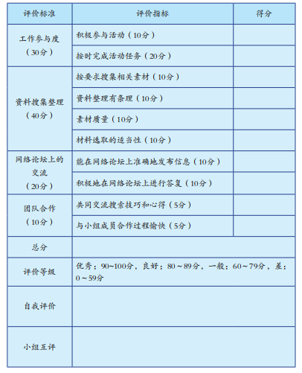

2.活动总结表

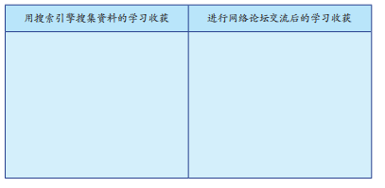

3.学习评价表

